שליחת API Requests

עלייך לפתח אפליקציה לניהול יומן אירועים.  
האפליקציה תדע להציג לוח שנה שבו משובצים אירועים שונים.  
בנוסף היא תאפשר להוסיף אירוע, לעדכן ולמחוק.  
האפליקציה מורכבת מצד קליינט וצד סרבר.  
בצד הסרבר תשתמשי בשלב זה ב-API מוכן שמספק את הפונקציות הנדרשות לניהול נתוני האירועים.  
(אל דאגה, בהמשך תפתחי בעצמך גם את ה-API)  
בצד הקליינט תשתמשי ברכיב לוח שנה מוכן על מנת להציג את האירועים.

**תהליך הפיתוח**

בצד הקליינט עלייך לבנות דף HTML בסיסי שמציג לוח שנה.  
עם עליית הדף, תישלח בקשה לסרבר, הוא ה-API, לקבלת רשימת האירועים, והם ישובצו בלוח השנה בהתאם.  
השתמשי ברכיב לוח שנה הזה:

https://fullcalendar.io

צרי תיקיה חדשה לפרויקט הקליינט ופתחי אותה ב-Visual Studio Code.  
בקישור הזה תמצאי דוגמת קוד בסיסית לשימוש בלוח שנה:

https://fullcalendar.io/docs/initialize-globals

(כדי להגיע לדף הנ"ל לחצי בדף הבית על GetStarted ואז על Initializing with script tags)  
הוסיפי קובץ HTML והעתיקי אליו את דוגמת הקוד הראשונה שבדף הנ"ל.  
פתחי את הקובץ בדפדפן ובדקי שאכן מוצג רכיב של לוח שנה. 🎉  
כעת, עלייך לדאוג שתישלח בקשה ל-API לקבלת רשימת האירועים בעת טעינת הדף.  
השתמשי ב-axios כדי לשלוח בקשות HTTP מהקליינט לסרבר.

https://axios-http.com

כדי לראות את הפונקציות שה-API מספק, היכנסי לממשק ה-Swagger בכתובת הזו:

https://eventsapi.onrender.com/swagger

דרך ה-Swagger תוכלי לראות את מבנה הנתונים שה-API מחזיר ומצפה לקבל וכן את הקישור הספציפי לכל פונקציה ב-API. ראי בצילום המסך שלהלן את הקישור המסומן (לאחר הרצה בלחיצה על Try it out)

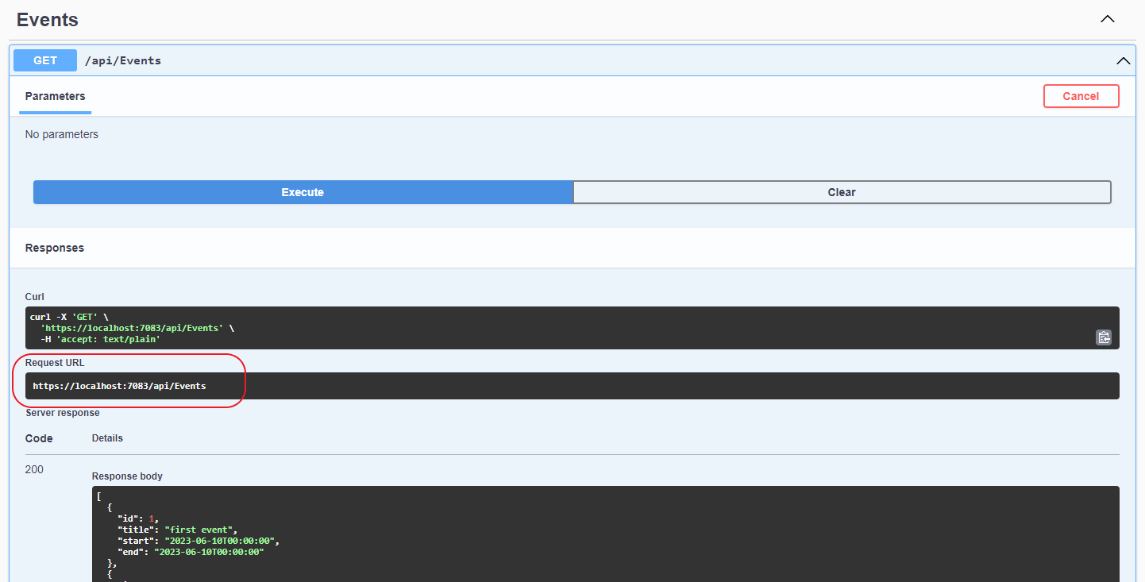

דוגמת קוד לשליפת רשימת האירועים ושיבוץ בלוח:

|  |  |
| --- | --- |
| **script.js** | |
| 1  2  3  4  5  6  7  8  9  10  11  12 | <script>  document.addEventListener("DOMContentLoaded", function () {  axios.get("https://myserver.com/events").then((res) => {  var calendarEl = document.getElementById("calendar");  var calendar = new FullCalendar.Calendar(calendarEl, {  initialView: "dayGridMonth",  events: res.data,  });  calendar.render();  });  });  </script> |

**ממשק פעולות**

הוסיפי בדף ה-HTML ממשק לפעולות: הוספה, עדכון ומחיקה של אירועים.

* בהוספה יופיעו שני שדות להזנה: כותרת ותאריך האירוע.  
  בלחיצה על כפתור הוספה תשלח קריאה ל-API להוספת אירוע חדש עם הנתונים שהוזנו.
* במחיקה יופיע שדה רשימה שיציג את רשימת כל האירועים הקימים.  
  המשתמש יבחר אירוע מהרשימה ובלחיצה על כפתור מחיקה תשלח קריאה ל-API למחיקת האירוע הנבחר.
* בעדכון יופיע שדה רשימה שיציג את רשימת כל האירועים הקימים ושני שדות לכותרת ותאריך. כאשר המשתמש יבחר אירוע מהרשימה, יתמלאו נתוני הכותרת והתאריך בשדות המתאימים והמשתמש יוכל לעדכן אותם. בלחיצה על כפתור עדכון תשלח קריאה ל-API לעדכון האירוע שנבחר עם הנתונים שהוזנו.

**שימי לב**

אין צורך להשקיע בעיצוב מיוחד, העיקר זה ההתממשקות לסרבר.

**שדרוג**

לאחר כל פעולה של הוספה/עדכון/מחיקה, בצעי רענון של הדף כדי שיופיעו הנתונים המעודכנים.  
חפשי בגוגל איך לעשות זאת.